Dit projectplan is een vervolg op het activiteitenplan en de aanvullingen die wij hebben ingezonden ten behoeve van de aanvraag voor subsidie voor het project Lammetjeswiel. Op 20 december 2016 heeft u ons gemeld dat wij op de lijst staan voor projecten die deel uit maken van het Meerjarenprogramma 'Groen Verbindt'. In dit projectplan gaan wij graag in op de voorwaarden die u gesteld heeft om in aanmerking te komen voor de subsidie van €100.000.

*Gemeente Alblasserdam, stichting Lammetjeswiel, stichting Groene Long, scouting en de visvereniging.*

# 1. Inleiding

Het recreatiegebied Lammetjeswiel is een uniek gebied in de Alblasserwaard, midden in het dorp Alblasserdam. Het ligt op steenworp afstand van het icoon Werelderfgoed Kinderdijk. Vanaf de Oost Kinderdijk ontwaart zich het gebied met uitzicht op het wiel en het strand. Achter het strand liggen diverse grasvelden en een bos. De gronden worden doorsneden door kronkelende en rechte slootjes. Het gebied bevat beschermde flora en fauna zoals diverse vleermuissoorten en de bittervoorn.

Het Wandelroutenetwerk van de Drechtsteden loopt door het Lammetjeswiel. Daarnaast gaat een route van de Stad- en landverbindingen er langs (fietspad op de dijk). Hiermee is het gebied goed ontsloten en in verbinding met de regio's Drechtsteden en Alblasserwaard/Vijfheerenlanden. De zichtbaarheid van het Lammetjeswiel vanaf de dijk is goed, maar het is niet duidelijk hoe men ook daadwerkelijk bij het recreatiegebied kan komen. De bewegwijzering zal worden geoptimaliseerd in dit project (zie activiteiten).

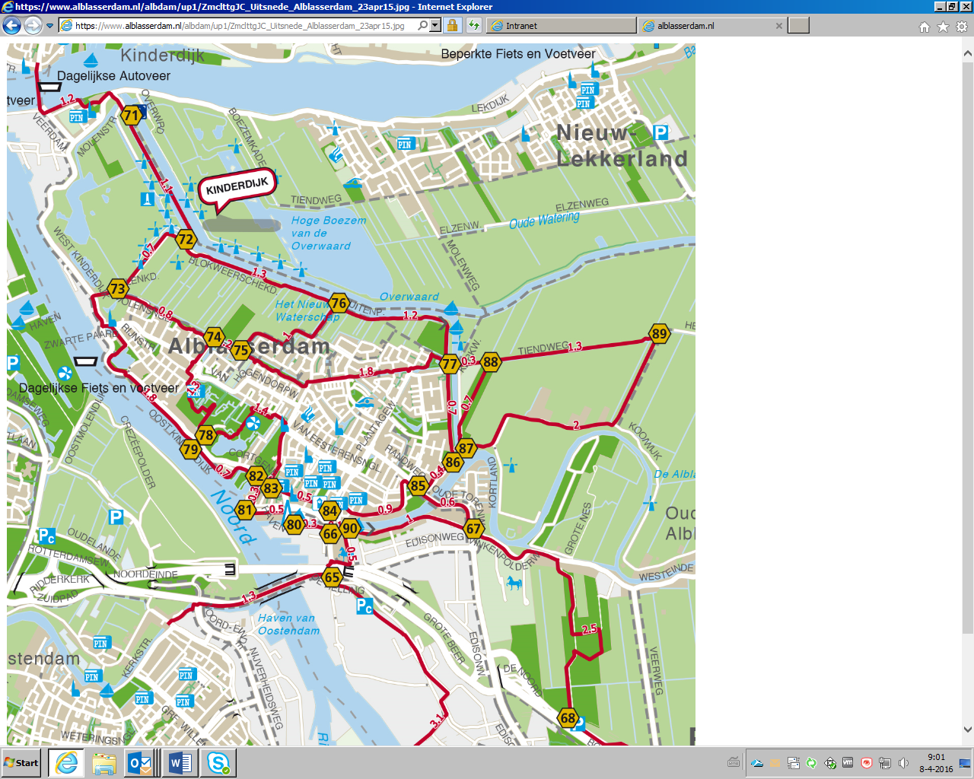In de zomerperiode wordt het gebied intensief gebruikt, maar in de andere maanden is het er stil. Het gebied heeft de potentie in zich, om zowel voor bewoners als voor de (dag) recreant uit de regio Drechtsteden en de Alblasserwaard en daarbuiten, tijdens alle seizoenen een fijne verblijfsplek te worden.

Lammetjeswiel

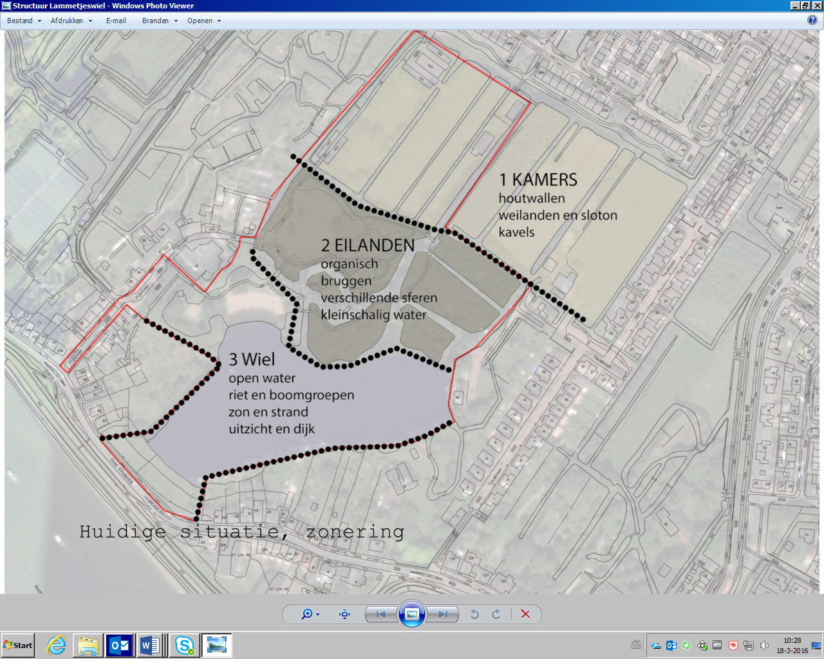

In 2015 is gestart met het interactieve project Lammetjeswiel. De gemeente faciliteert betrokken bewoners en (maatschappelijke) organisaties om het recreatiegebied Lammetjeswiel duurzaam her in te richten. De maatschappij is hierbij aan zet, onder voorzitterschap van een betrokken bewoner. Er is begonnen met het inventariseren van allerlei ideeën (zie ook 4.) De wens van veel betrokkenen is om de gebruiksmogelijkheden uit te breiden met behoud en versterking van de natuurwaarden. Dit is het uitgangspunt geworden van het ontwerp. Deze plek wordt met het voorliggend ontwerp nog interessanter om te bezoeken en te verblijven (zie bijlage 2, ontwerp). De betrokken werkgroep staat op het punt een stichting in het leven te roepen om de betrokkenheid bij het gebied naar de toekomst toe te garanderen.

# 2. Korte projectbeschrijving (max. 100 woorden)

Het doel van het project Lammetjeswiel is om gezamenlijk met betrokken bewoners, maatschappelijke organisaties en ondernemers niet alleen een ontwerp voor het gebied te maken maar ook een (gebruiks)programma op te stellen en te verkennen hoe deze betrokkenheid ook naar de toekomst toe gegarandeerd kan worden.

Op een interactieve wijze proberen we maatschappelijke betrokkenheid bij Lammetjeswiel te creëren die ook in de jaren die volgen na het opleveren van het plan een positieve doorwerking heeft. De hoop wordt uitgesproken dat het recreatiegebied Lammetjeswiel door meer doelgroepen gebruikt gaat worden, ontmoetingen tussen doelgroepen plaats zullen vinden, en het gebruik gedurende alle seizoenen gegarandeerd wordt. Daarbij is "schoon, heel én veilig" het motto.

# 3. Voorwaarden subsidie verantwoording

U heeft ons een lijst gestuurd met voorwaarden waar aan het project Lammetjeswiel dient te voldoen om de subsidie te kunnen ontvangen (bijlage 1). Hieronder leest u de uitwerking hiervan.

1. *het project heeft de mogelijkheid om het te combineren met andere projecten; het project draagt dus bij aan de in het MJP geformuleerde overkoepelende kansen voor het gebied (kanskaarten);*

Het wiel is een van de kralen aan de ketting van het dijklint van de Alblasserwaard. Het Lammetjeswiel krijgt als cultuurhistorische- en natuurhistorische plek door de herinrichting een herwaardering. Door terug te grijpen op cultuurhistorische natuurwaarden zoals een historisch slootpatroon, afwisselende begroeiing van knotwilgen, fruitbomen, struiken en bloemen, wordt kleinschaligheid in het agrarisch landschap benadrukt of teruggebracht. Hiermee kan het verhaal van het landschap nog beter verteld worden. Het project versterkt hiermee een groene verbinding die de dijk met het icoon Kinderdijk verbindt.

Het Lammetjeswiel kan goed gekoppeld worden aan de projecten als versterking en uitbreiding Prachtlint en Dotterslingers door de polder. Daarnaast zien wij kansen voor infranatuur (Vlinderstichting), het watersysteem in de polder, en routes voor industrieel en funair erfgoed die door het kunnen gaan Lammetjeswiel lopen. Concreet worden momenteel gesprekken gevoerd met het Wellantcollege om te bezien of studenten kunnen helpen bij de uitwerking van het ontwerp en het uitvoeren van bepaalde onderdelen.

Acties die nu lopen:

*Kansen voor infranatuur in de Alblasserwaard-Vijfheerenlanden*

We willen meer beplanting aanbrengen voor vlinders. Stichting Lammetjeswiel wil graag op korte termijn over in gesprek hierover met de vlinderstichting.

*Verbindingen blauwzaam*

In overleg met de stichting Blauwzaam en gemeente Alblasserdam wordt bepaald of in een breder geheel het watersysteem verbeterd kan worden, zowel in het Lammetjeswiel als daarbuiten.

*Dotterslingers in de polder*

Een dotterslinger is gebiedseigen voor het Lammetjeswiel en kan gemakkelijk worden toegepast in het gebied. Er lopen gesprekken om te bepalen wanneer en waar de slingers het beste kunnen worden gepland.

*Samenwerking met Wellantcollege*

Het Wellantcollege wil graag meewerken aan het uitvoeren van het ontwerp. Er zijn gesprekken gaande tussen gemeente, stichting Lammetjeswiel en hen over mogelijkheden.

*Routes industrieel en funair erfgoed*

Stichting Groene hart heeft samen met de gemeente een rondje gemaakt langs de Touwbaan en het Lammetjeswiel. Dit zijn interessante plekken om op te nemen in hun routes. Binnenkort verwacht de gemeente een voorstel voor de route.

1. *het project draagt een vernieuwend aspect in zich mee;*

*Hergebruik bagger:*

Een vooronderzoek is uitgevoerd met een lokaal innovatief bedrijf (Netics) voor hergebruik van de bagger die uit het wiel en de sloten wordt gehaald om deze toe te passen in het Lammetjeswiel. Uitvoeringsvoorstel volgt nog. De uitvoering er van valt niet onder de begroting van het uitvoering van het Lammetjeswiel en wordt via een ander budget gedekt.

*Samenwerking stichting Lammetjeswiel en gemeente*

In gezamenlijkheid wordt zorggedragen voor het behoud en duurzaam gebruik van het Lammetjeswiel. De stichting i.o. is zeer actief in het benaderen van andere partijen om zich te commiteren aan het gebied. Dit kan zijn op het gebied van fysieke ingrepen (zoals het Wellantcollege), maar ook op het gebied van programmaring (lokale ondernemers) en onderhoud (Groene Long).

*Informatievoorziening:*

We zoeken mogelijkheden om informatie voor bezoekers op een leuke en positieve manier te presenteren. Een idee is om hiervoor een wedstrijd uit te schrijven bij kunstenaars.

1. *het project draagt bij aan de spreiding van de projecten over het gehele gebied;*

Het gebied van de Groentafel beslaat de gehele Alblasserwaard en de Noordelijke Drechtsteden. Het Lammetjeswiel ligt aan de rand van de Alblasserwaard en zorgt daarmee voor het doortrekken van projecten zoals de Dotterslinger, Prachtlint en het watersysteem.

1. *het project is haalbaar voor de initiatiefnemer en*
2. *de cofinanciering is beschikbaar;*

Bij de start van het project in september 2016 is door de gemeenteraad €240.000 beschikbaar gesteld voor de uitvoering van de eerste fase. Deze wordt in juli 2017 afgerond. Naar aanleiding van het verkrijgen van de subsidie van de Landschapstafel heeft de raad op 30 mei 2017 besloten om een extra krediet beschikbaar te stellen van €91.000 om de projectbegroting sluitend te maken. Hiermee voldoet de gemeente ruim aan haar cofinancieringsverplichting en kan fase 2 van het project volledig worden uitgevoerd. Oplevering zal naar verwachting maart 2018 zijn.

1. *de mate waarin er is samengewerkt met andere projecten aan de realisatie*

Onder 1. Worden een aantal kansrijke samenwerkingsverbanden genoemd. Het Wellantcollege is hierin zeer concreet. Andere projecten zijn nog in de verkenningsfase.

1. *bevordering van groenbeleving inclusief het vergroten van recreatie in een gebied*

Een recreatiegebied dat een aantrekkelijk groengebied aan het dijklint is en dat door diverse doelgroepen (bewoners en bezoekers Alblasserdam, jong en oud, sporter, recreant, wandelaars etc.) naar tevredenheid wordt gebruikt, gedurende de vier seizoenen en op zoveel mogelijk tijdstippen gedurende de dag (en soms avond) - en positieve ontmoetingen tussen doelgroepen tot stand brengt. De op te richten Stichting zorgt voor een duurzame betrokkenheid bij het gebied Lammetjeswiel.

Het Lammetjeswiel is een uniek stukje recreatiegebied in de Alblasserwaard. Het door de dijkdoorbraak ontstane wiel toont de geschiedenis van de dijk en hoe mens en natuur ook hier samen leven met het water. De langs de dijk aanwezige wielen zijn nu niet altijd goed beleefbaar en bruikbaar. Door te investeren in de ruimtelijke kwaliteit van de plek, wordt het verhaal van het landschap en de ontstaansgeschiedenis duurzaam versterkt naar de toekomst.

De recreatiemogelijkheden in het gebied worden uitgebreid. Er worden diverse sporttoestellen en een natuurspeeltuin aangebracht. Het strand wordt uitgebreid, en er komt een mobiele horecavoorziening. Daarnaast wordt er ruimte gemaakt voor extra natuur, door de aanleg van meer natuurvriendelijke oevers en het inzaaien van bloemenlinten.

1. *stimulering van biodiversiteit, of*

Er zijn diverse beschermde soorten vleermuizen, vogels, vissen en amfibieën aangetroffen in het gebied. Bij de werkzaamheden van herinrichting zal de flora en fauna niet worden aangetast en wordt juist gekeken naar ingrepen die de biodiversiteit kunnen versterken. Er wordt bijvoorbeeld een ijsvogelwand aangelegd en er zijn ideeën voor een vlindertuin. Er is uitgebreid onderzoek gedaan naar de flora en fauna in het gebied.

Voor de herinrichting van het gebied is gekeken naar wat de plek nodig heeft om duurzaam gebruikt te worden en wordt er gewerkt met zoveel mogelijk duurzame materialen. Een efficiënte en duurzame inrichting is uitgangspunt, waarbij kosten niet de enige leidraad zijn maar bijvoorbeeld ook gekeken wordt naar de toekomstwaarde. Daarnaast wordt gestreefd naar het uitbreiden van de maatschappelijke betrokkenheid bij het beheer en onderhoud, door duidelijke afspraken te maken over de taakverdeling tussen gemeente, Stichting de Groene Long, de visvereniging en de op te richten Stichting Lammetjeswiel.

1. *agrarisch ondernemerschap*

nvt.

**4. Projectplanning**

De uitvoering van het project is in 2 fases geknipt. Fase 1 is de herinrichting rondom het strandje / wiel en fase 2 beslaat de rest van het gedeelte van de herinrichting. De reden voor deze splitsing ligt in het feit dat in fase 2 ook baggerwerkheden moeten worden uitgevoerd. De beste periode voor uitvoering van deze werkzaamheden is oktober- november. Hierbij is de minste kans op verstoring van de aanwezige flora en fauna. Daarnaast moeten de baggerwerkzaamheden worden uitgevoerd voor de start van de herinrichtingswerkzaamheden.

Daarnaast ligt het gebied rond het strandje los van de rest van het gebied en is alleen met groot materieel te bereiken via de Pijlstoep. Vanwege het recreatieve gebruik dient deze fase voor de zomervakantie te zijn afgerond. Op basis van de indeling van de fases kan 'uit het gebied' worden gewerkt. Hierbij kan praktisch worden gewerkt en hoeft niet over nieuw werk te worden gereden. Als laatste zal de grote brug aan de De Savornin Lohmanweg worden vervangen.

De volgende werkzaamheden worden in fase 1 uitgevoerd: plaatsen sporttoestellen, uitbreiding zandstrand, plaatsen betonnen zitrand rondom strand, aanleg nieuw asfaltpad, aanleg steiger. In fase 2 zitten de volgende werkzaamheden: aanleg natuurspeeltuin, graven nieuw water inclusief natuurvriendelijke oevers, aanleg amfitheater, renoveren paden, aanleg boomgaard, vervangen bruggen onderhoud) en aanbrengen nieuwe bruggen en het baggeren van sloten en watergangen.

De totale herinrichting zal in maart 2018 zijn afgerond.

**5. Werkzaamheden ten behoeve van uitbreiding en stimulering groenbeleving**

Het project Lammetjeswiel als geheel komt ten goede aan de uitbreiding en stimulering van de groenbeleving van het gebied. Echter zijn er diverse ingrepen die specifiek kunnen worden geoormerkt als 'Groen'. Totaal komen deze ingrepen boven de €100.000.

*1. Graven nieuw water*

In het plan worden nieuwe watergangen gegraven. Dit is goed voor de waterkwaliteit en waterkwantiteit. Ook geeft dit een betere waterbeleving voor bezoekers.

Uitvoering: sept- maart

*2. Aanleg natuurvriendelijke oevers*

De waterprofielen worden hierdoor breder. Door de diverse overgangen van biotopen (nat-droog) geeft dit een verrijking van de aanwezige flora en fauna.

Uitvoering: sept- maart

*3. Groen parkeerterrein*

Het bestaand parkeerterrein is traditioneel voorzien van bestrating. Dit past niet in een natuurgebied. Het parkeerterrein zal worden voorzien van een duurzame inrichting van honingraten met daarin gras. Dit geeft een groene uitstraling en meer oppervlakte om water te bergen en is daarmee klimaatbestendig. De bestaande kolken komen hierdoor te vervallen.

Uitvoering: sept- maart

*4. Aanleg boomgaard*

In het nieuwe plan komt een boomgaard met gebiedseigen hoogstamfruitbomen. Bezoekers kunnen het fruit opeten en de bloesem in het voorjaar is voor bijen een welkome aanvulling. De fruitbomen kunnen door vrijwilligers worden onderhouden.

Uitvoering: sept- maart

*5. Natuurspeeltuin (in ontwikkeling)*

Deze natuurspeeltuin wordt verder uitgewerkt door de stichting Lammetjeswiel i.o. en het Wellantcollege. Kinderen kunnen in de toekomst weer in de natuur spelen: hutten bouwen, klimmen, klauteren en balanceren.

Uitvoering: sept- maart

*6. Insectenhotel*

In combinatie met de natuurspeeltuin leren kinderen weer insecten herkennen. Tevens vergroot dit het insectenaanbod in het groengebied.

Uitvoering: sept- maart

*7. Zittribune / amfitheater*

Deze groene tribune vormt de plek waar bezoekers het gebied kunnen overzien en de educatie voorstelling kunnen volgen. De stichting Lammetjeswiel denkt na over een geschikt programma, waarbij biologen en andere natuurexperts worden uitgenodigd.

Uitvoering: sept- maart

*8. Brug + vlonders*

Door de aanleg van nieuw water moeten de oevers weer verbonden worden. Een brug zorgt voor de beleving van het water. De vlonders worden aangelegd naar het natuurgebied.

Uitvoering: sept- maart

*9. Nieuwe bomen planten*

In heel het plan worden nieuwe bomen aangeplant, waaronder wilgen. Uitgangspunt is om inheemse beplanting terug te brengen.

Uitvoering: sept- maart

*10. Zaadmengsel / oevervegetatie aanbrengen*

Voor het vergroten van de beleving en ten behoeve van diversiteit aan bloemen worden zaadmengels ingezaaid.

Uitvoering: sept- maart

*11. Zandstrand uitbreiden + betonnen zitrand aanbrengen*

Het bestaande zandstrand wordt uitgebreid om meer mogelijkheid te bieden voor te recreëren.

*Uitvoering: april-mei-juni*

DO Lammetjeswiel september 2016

**5. Projectbegroting**



# 6. Projectorganisatie en samenwerkende partners

Formeel eigenaar: Gemeente Alblasserdam

Contactgegevens:

* Dorien Jansen
* Tel: 0787706110
* Mail: d.jansen@alblasserdam.nl

Voor de realisatie van het project wordt samengewerkt met, en mede kartrekker:

* Stichting de Groene Long
* Stichting (in oprichting) Lammetjeswiel

Verantwoordelijke voor beheer:

* Stichting de Groene Long
* Stichting (in oprichting) Lammetjeswiel
* Gemeente Alblasserdam
* Visvereniging

# 

**7. Planning activiteiten 2017-2018**

Raad

* 16 mei commissie Grondgebied
* 30 mei raadsvergadering

College

* 1 juni ondertekening brief aanvraag subsidie en voorschot
* Begin juli ondertekening overeenkomst met Gebiedscoalitie

Gebiedscoalitie

* Eind juni bekendmaking toekenning subsidie en uitbetaling voorschot
* Begin juli ondertekening overeenkomst met Gemeente

Stichting Lammetjeswiel

* Heden gesprekken met Wellantcollege en Davinci over samenwerking
* Mei oprichting stichting Lammetjeswiel
* November presentatie programma 2018

Gemeente, Wellant en Davinci

* 1 juni Aanleveren pva door Wellant en Davinci
* Begin juli opening Lammetjeswiel voor zomer seizoen en afronding fase 1.
* Begin augustus tekenen overeenkomst opdrachten Wellant en Davinci met gemeente
* Begin augustus aanbesteding fase 2.
* September start fase 2
* Mei 2018 oplevering fase 2

Gemeente richting Gebiedscoalitie

* Verantwoording eerste jaar in december 2017
* Verantwoording over project september 2018

**Bijlage**

**Afspraken**

1. Er is een Projectplan met daarin een beschrijving van de activiteiten

Het projectplan gaat in op de volgende aspecten:

1. *het project heeft de mogelijkheid om het te combineren met andere projecten; het project draagt dus bij aan de in het MJP geformuleerde overkoepelende kansen voor het gebied (kanskaarten);*
2. *het project draagt een vernieuwend aspect in zich mee;*
3. *het project draagt bij aan de spreiding van de projecten over het gehele gebied;*
4. *het project is haalbaar voor de initiatiefnemer;*
5. *de cofinanciering is beschikbaar;*
6. *de mate waarin er is samengewerkt met andere projecten aan de realisatie*

En we hebben de afspraak met de provincie, dat de projecten bijdragen aan één of meer van de doelen uit hun Beleidsvisie Groen:

1. *bevordering van groenbeleving inclusief het vergroten van recreatie in een gebied*
2. *stimulering van biodiversiteit, of*
3. *agrarisch ondernemerschap*

Wij vragen u om het projectplan nog een keer te controleren of de bovengenoemde aspecten er in staan en het desnoods te wijzigen (bijvoorbeeld omdat de laatste inzichten er niet in verwerkt zijn of omdat er minder geld beschikbaar is).

1. Hoogte van de bijdrage vanuit het meerjarenprogramma “Groen Verbindt”

De provincie Zuid-Holland heeft geld beschikbaar gesteld voor de uitvoering van “Groen Verbindt”. Omdat uw project daarin is opgenomen, is er dus geld beschikbaar voor de uitvoering van uw project “Lammetjeswiel”. Het gaat om een bedrag van maximaal € 100.000,--. U heeft al eerder aangegeven dat de totale projectkosten € 405.000,-- bedragen. De maximale bijdrage vanuit het meerjarenprogramma is dus (afgerond) 25 procent van de totale kosten. De beschikbaarheid van het resterende bedrag moet door u zijn gegarandeerd.

Er bestaat de ruimte om uw projectplan nog eens goed te bestuderen en te kijken of met de hierboven genoemde bijdrage alle doelstellingen en activiteiten nog haalbaar zijn. Mocht dat niet het geval zijn, laat het ons weten door een aangepast projectplan te sturen.

1. Prestatieafspraken

Aan een bijdrage vanuit het meerjarenplan zijn de volgende (tegen)prestaties verbonden:

* de uitvoering van het project conform het projectplan;
* het geven van bekendheid aan het project en het feit dat het mede wordt gerealiseerd met behulp van een bijdrage uit het meerjarenprogramma “Groen verbindt”;
* het actief participeren aan het kartrekkers-overleg en andere relevante netwerken rond het meerjarenprogramma “Groen verbindt”. Voorlopig denken wij aan het twee maal per jaar organiseren van een bijeenkomst;
* het regelmatig verslag doen van de inhoudelijke en financiële voortgang van het project. Dit is nodig om ons als gebiedscoalitie te kunnen verantwoorden naar de provincie. Het wordt uitgewerkt in een overeenkomst tussen u en de regio Alblasserwaard-Vijfheerenlanden, die optreedt als penvoerder richting de provincie. De modelovereenkomst die daarvoor is opgesteld wordt als bijlage meegestuurd;
* het gedurende minimaal zeven jaren in stand houden van de resultaten van het project.

1. Uitbetaling

De bijdrage vanuit het meerjarenprogramma voor uw project kan in termijnen worden uitbetaald. In welke termijn dat het best is bepalen we gezamenlijk. Ook hier zoeken we de balans tussen de inhoudelijke fasering en de beheersmatige afwikkeling.